Ende des Kalten Krieges: 1980–89 – Wandel der Sowjetunion und ihre Auflösung

Kapitel 4: Scheitern

**Perestroika: Eine auf halbem Weg stecken gebliebene Reform**

Gorbatschows Ziel war

1. eine kommunistische Gesellschaft,
2. die auf die Freiheit und Verantwortung des einzelnen Menschen aufbaut,
3. deshalb im Wohlstand lebt,

1. einen mächtigen Staat, die Sowjetunion, begründet,
2. welche mit andern kommunistischen Staaten selbstbewusst mit dem Westen zusammenarbeitet.

Sein Ziel hat Gorbatschow aus heutiger Sicht nicht erreicht:

1. Der Kommunismus spielt in Osteuropa und Russland keine grosse Rolle mehr.
2. Die Freiheit und Verantwortung des Einzelnen hat zwar zugenommen, aber vor allem die Freiheit nützt nur den Reichen und Mächtigen.
3. Der Wohlstand ist gesamthaft gesehen nicht gewachsen.
4. Die Sowjetunion ist zerfallen und durch das mächtige Russland ersetzt worden.
5. Das von der Sowjetunion beherrscht Osteuropa ist von ihr abgefallen, heute Teil der Europäischen Union und der NATO.

Was ist von 1985 bis 1991 geschehen?

1. Indem sich Gorbatschow für Perestroika entschied, schuf er sich zwei Arten von Feinden: Die alten Parteifunktionäre misstrauten ihm und fürchteten um ihre Macht. Am 19. August 1991 putschten sie ausgerechnet unter Gorbatschows Stellvertreter Gennady Jenajew gegen diesen, als er auf der Krim Ferien genoss.

Aus der misslichen Lage befreit wurde Gorbatschow durch seinen Rivalen Boris Jelzin (1931–2007). Dieser hatte sich – enttäuscht auf der andern Seite durch Gorbatschows sanftem Kurs – von ihm abgewandt, aber war in der Bevölkerung sehr beliebt.

1. Denn die Perestroika nützte in erster Linie den mächtigen Parteifunktionäre, die ja nicht abgesetzt wurden, sondern sich bei der Privatisierung von Staatsbetrieben bereichern konnten. Auch andere gewandte Leute gelangten rasch zu Wohlstand – aber die breite Masse verspürte keine Vorteile der Perestroika.
2. Das alte System hatte allen Menschen einen Arbeitsplatz gewährt, auch wenn gar keine Arbeit vorhanden war oder jemand gar nicht richtig arbeitete. Arbeitslosigkeit gab es nicht, der Staat sorgte letztlich für alle. Perestroika bedeutete auch die Übernahme von Selbstverantwortung, wie Gorbatschow schon kurz nach seiner Ernennung zum Generalsekretär klarmachte: Er führte eine grosse Kampagne gegen den Alkoholismus durch.
3. Der schwierigste und entscheidende Punkt bestand darin, dass Gorbatschow nicht einfach bei Null beginnen konnte: Die Sowjetunion hatte sich ehemals freie Staaten wie Litauen, Lettland und Estland, einverleibt. In anderen Gebieten hatte Stalin die Bevölkerung umsiedeln lassen. War das mit Selbstverantwortung vereinbar? – Nein, sagten sich die drei baltischen Staaten und strebten 1990 offen die Unabhängigkeit an; 1991 erklärte die Ukraine, nach Russland der zweitgrösste Teilstaat, seine Unabhängigkeit von der Sowjetunion. Diese begann auseinanderzufallen. Nach dem Putsch gegen Gorbatschow betrieb Jelzin Russlands Lösung aus der Sowjetunion und setzte sie am 8. Dezember 1991 durch: Diese löste sich auf den 31. Dezember 1991 auf.
4. Schon seit 1989 hatte sie nämlich nicht nur ihre Gebiete, sondern auch die osteuropäischen Satellitenstaaten verloren. Darauf werden wir im folgenden Kapitel zurückkommen.

## Stationen des Zerfalls

Einige Bilder und Zeichnungen über die Auflösung der Sowjetunion: In welche der fünf Entwicklungen gehören sie? Schreibe eine Erklärung unter die Bilder und zeichne ein, in welcher zeitlichen Reihenfolge sie stehen.

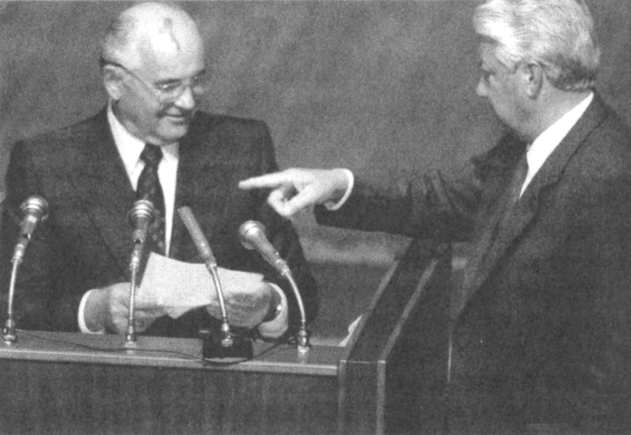

Jelzin (rechts) lässt Gorbatschow im obersten Sowjet das Protokoll der Sitzung der Putschisten verlesen.

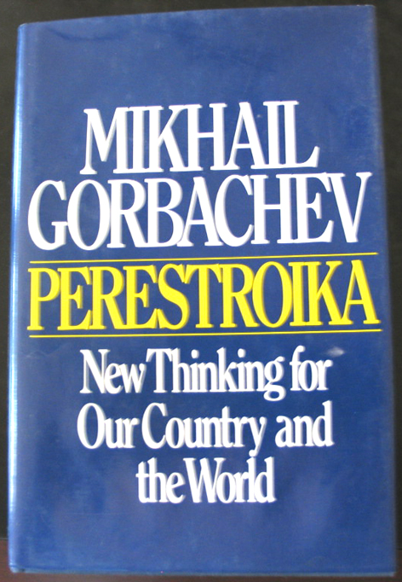

**Lösung und zusätzliche Erläuterung**

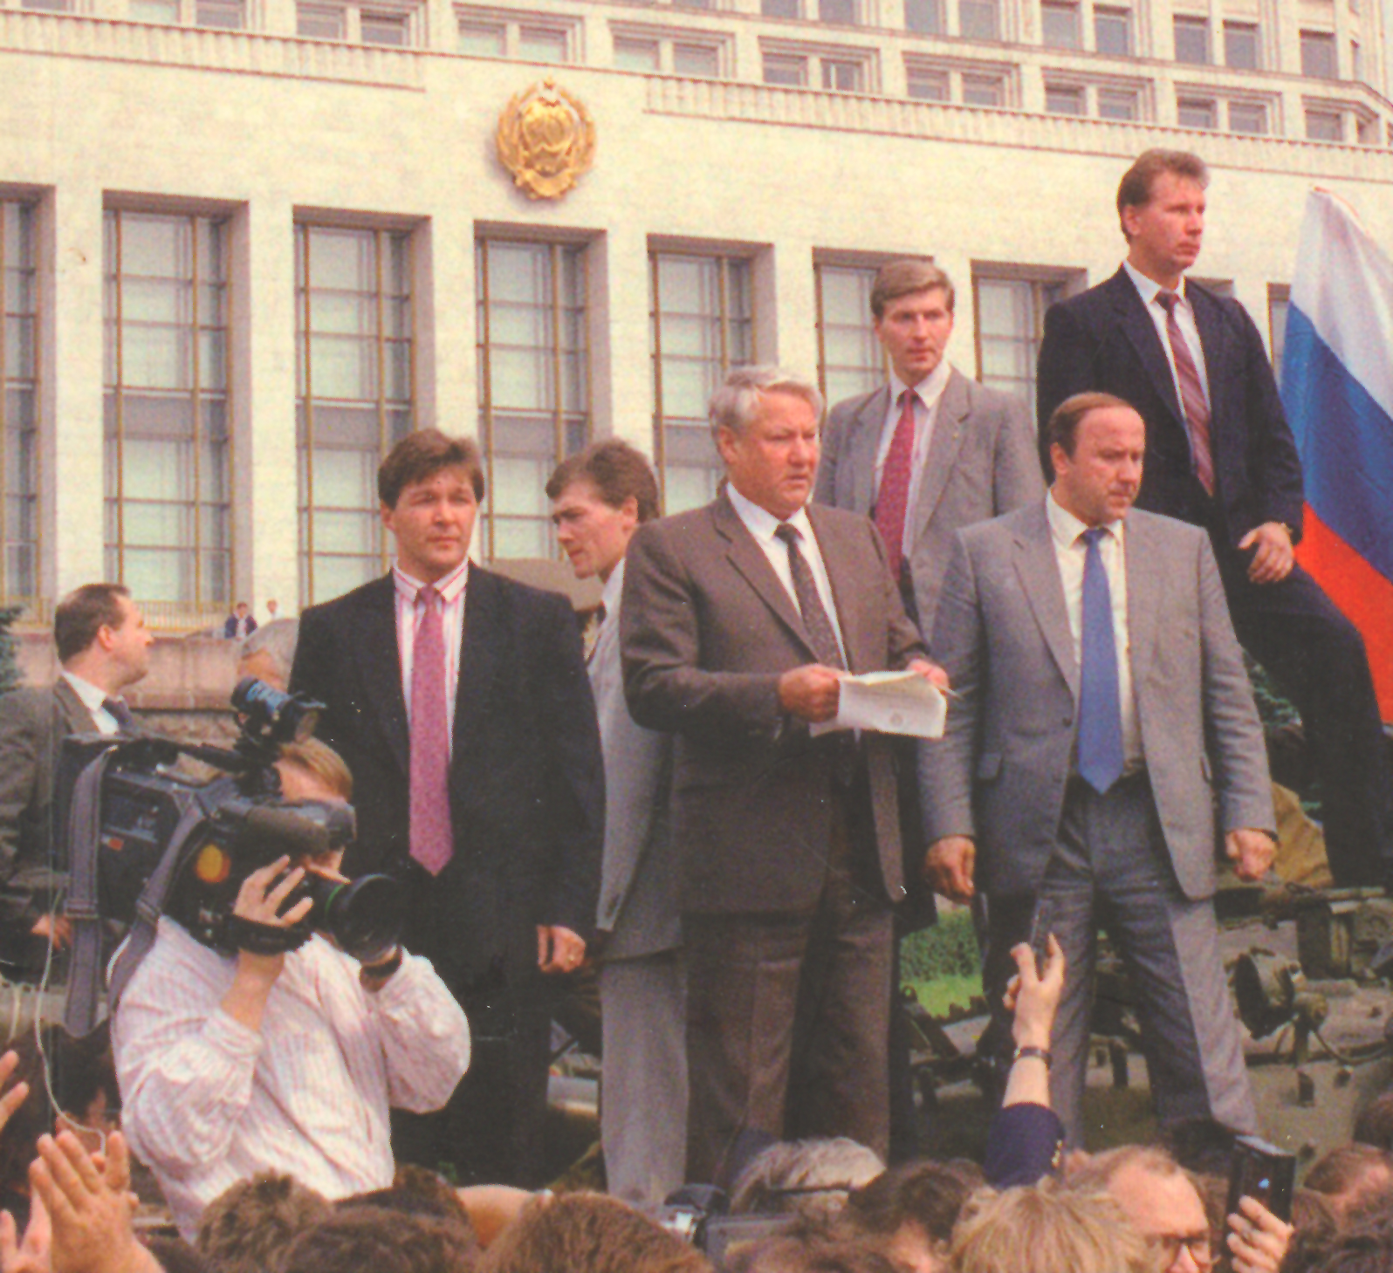

Boris Jelzin (Mitte) stellt sich gegen die Putschisten vor das Parlamentsgebäude.

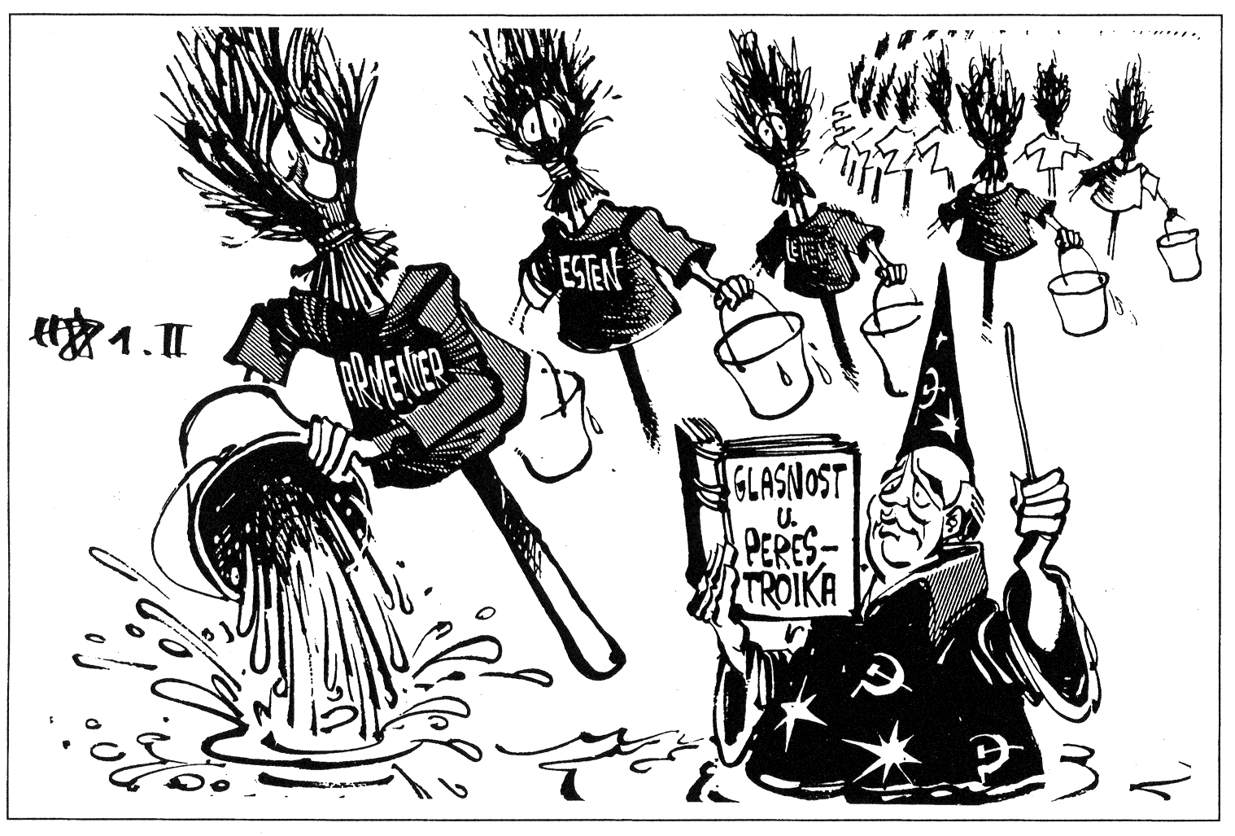

Karikatur mit dem Titel ‹Der Zauberlehrling›

Das Auseinanderfallen der Sowjetunion – ein welthistorisches Ereignis – in all seinen Strängen chronologisch darzustellen ist ein fast aussichtsloses Unterfangen (in der Beilage eine ausführliche, aber immer noch nicht vollständige Ereignisliste). Deshalb konzentriert sich dieses Arbeitsblatt darauf, fünf Stränge herauszugreifen und die Schülerinnen und Schüler sich die wichtigsten Punkte anhand von Bildern zu vergegenwärtigen.

Für die Aufschlüsselung der Karikatur sollten die Schülerinnen und Schüler den Begriff des ‹Zauberlehrlings› kennen; er wird auf dem Arbeitsblatt selbst nicht entschlüsselt, denn vielleicht können sie Kenntnisse aus dem Deutschunterricht anwenden. (Johann Wolfgang von Goethes Ballade aus dem Jahr 1797 stellt einen Zauberlehrling dar, der in Abwesenheit seines Meisters den Besen Wasser herbeibringen lässt, aber den Zauberspruch zum Abbruch des Zaubers nicht kennt; erst der Meister kann die Überschwemmung stoppen.) Gorbatschow ist es in der Tat mit der Proklamation von Perestroika ähnlich ergangen.

Die Zeichnungen sind im Uhrzeigersinn angeordnet, einer Uhr, nach der das Sowjetreich ablief.

Jelzin (rechts) lässt Gorbatschow im obersten Sowjet das Protokoll der Sitzung der Putschisten verlesen.

Nach dem Putschversuch vom 18. August 1991 muss eingestehen, dass seine eigene ‹Nomenklatura› ihn im Stich gelassen und der radikale Reformer Jelzin ihn gerettet hat.

«Vor dem Kongress, vor laufenden Fernsehkameras überreichte Jelzin Gorbatschow einen Schnellhefter. Er enthielt das Sitzungsprotokoll seines Kabinetts während des Putsches. Er forderte Gorbatschow gebieterisch auf, es vorzulesen. Zunächst weigerte sich Gorbatschow, doch Jelzin beharrte darauf. Gorbatschow las, und je mehr er las, umso stärker konnte man ihm die Erschütterung ansehen. Keines seiner Kabinettsmitglieder hatte während des Putsches zu ihm gehalten.»

(Mai: Gorbatschow. Frankfurt/M 2005. 367)

Gorbatschow veröffentlicht 1987 sein Buch ‹Perestroika›, das sich direkte an die Bevölkerung auch des Gegners USA richtet.

# Der Zerfall der Sowjetunion

1990 erklärten sich die baltischen Staaten für unabhängig, 1991 die Ukraine.

Am 19. August putschten Gorbatschows Kollegen im Politbüro gegen ihn, als er sich auf der Krim befand. Jelzin vereitelte den Putsch, aber entmachtete Gorbatschow.

85 Jan Jelzin wird Chef der Moskauer KP

85 März Nach Tschernenkos Tod wird Gorbatschow Generalsekretär der KPdSU

86 Jelzin wird als Kandidat des Politbüros abgesetzt.

87 Jan Gorbatschow schlägt dem ZK eine Wahlrechtsreform vor.

87 Okt Jelzin tritt als Chef der Moskauer KP zurück. Er wird stellvertretender Vorsitzender der Baukommission

88 Mai Ligatschow versucht eine Sammlung der Opposition (‹Sowjetskaja Rossija›) gegen Gorbatschow, aber scheitert.

88 Mai Gründung der «Demokratischen Union» aus gemässigten Sozialdemokraten

88 Juni/Juli 19. Parteikongress der KPdSU, Gorbatschow erhält eine 2/3-Mehrheit für die Perestroika

88 Sept Ausnahmezustand über Nagorni‑Karabach (aserbeidschanisches Gebiet mit armenischer Bevölkerung)

88 Sept Umgestaltung des Politbüros (Medwedjew statt Ligatschow) stärkt Gorbatschows Stellung

88 Okt Gromyko wird als Staatspräsident durch Gorbatschow ersetzt.

88 Dez Neues Regierungssystem mit grösserem Gewicht des Parlaments (Oberster Sowjet als Berufsparlament)

88 Dez/ Unabhängigkeitsbewegungen in Estland, Lettland und

89 Jan/Feb Litauen

89 Jan Nagorni Karabach wird direkt der UdSSR unterstellt

89 Feb Rückzug aus Afghanistan beschlossen

89 Feb Gründung einer Bewegung zur Unabhängigkeit von Weissrussland

89 Feb/Juli Unabhängigkeitsdemonstration in Tadschikistan

89 März Unabhängigkeitsdemonstration in der Moldawischen SSR

89 März Sekretariat des ZK billigt Agrarreform: Unrentable Kolchosen sollen innert zwei Jahren aufgelöste werden. Ferner wird duie Landpacht auf 50 Jahre möglich.

89 März Wahlen in den Volkdeputiertenkongress (je 100 durch KP – daruntern Gorbatschow – durch Gewerkschaften und Genossenschaften, je 75 durch Komsomol, Frauenverband und Wissenschaft). Jelzin macht 82% der Stimmen in Moskau.

89 März Unabhängigkeitsbewegung der Wolgadeutschen

89 Apr Nationalistische Kundgebungen in Georgien führen zur militärischen Intervention durch die UdSSR.

89 Apr Pensionierung von 110 ZK‑Mitgliedern (prominenten Breschnew‑Gefährten) so dass nur noch 251Stimmberechtigte verbleiben.

89 Mai Litauen erklärt sich für unabhängig

89 Mai Volksdeputiertenkongress wählt Gorbatschow zum Staatspräsidenten sowie den Obersten Sowjet (Unions- und Nationalitätensowjet), wobei die konservativen Delegierten Erfolge erzielen. Jelzin wird nicht gewählt, aber dank des Verzichts eines sibirischen Abgeordneten Mitglied des Nationalitätensowjets.

89 Juni Wiederwahl von Ryschkow als Ministerpräsident

89 Juni Unabhängigkeitsdemonstration in Usbekistan mit Massakern an Mescheten (1944 deportierten Georgiern)

89 Jelzin wird Präsident der RSFSR

89 Juni Unruhen in Kasachstan

89 Juli Bergarbeiterstreiks in Sibirien und in der Ukraine

89 Juli Fraktion der radikalen Reformer im obersten Sowjet (Erster Vorsitzender: Jelzin)

90 März Kongress der Volksdeputierten lehnt die verfassungsmässige Führungsrolle der KPdSU ab.

90 März Gorbatschow wird als Staatspräsident wiedergewählt, wobei der Volkdeputiertenkongress seine Kompetenzen formuliert:

90 Sept Treffen von Bush und Gorbatschow in Helsinki ohne konkrete Ergebnisse

90 Sept Oberster Sowjet billigt einen Kompromiss zwischen dem Schatalin-Plan (in 500 Tagen zur Marktwirtschaft) und gemässigteren Wirtschaftsreformen der Regierung Ryschkow, Gorbatschow erklärt sich für Schatalin-Plan, Jelzin führt ihn ab 1. Oktober in der RSF'SR ein.

90 Dez Rücktritt von Aussenminister Schewardnadse als Protest gegen den Machtzuwachs der Reformgegner. – Gorbatschow lässt sich vom Kongress der Volksdeputierten zusätzliche Vollmachten erteilen.

91 Gegen die Unabhängigkeitsbewegung in Litauen wird Militär eingesetzt, ohne dass es zum Krieg kommt.

91 Gorbatschow besetzt die Regierung um und nimmt Reformgegner in sie auf.

91 Juni Jelzin wird gegen die Kandidatur Ryschows, früherer Ministerpräsident der UdSSR und Reformgegner, zum russischen Präsidenten gewählt.

91 Auf dem Treffen der 7 grössten Industriemächte, G7, setzt sich die Linie Englands durch, Gorbatschow erst nach Erfolgen zu unterstützen.

91 19.8. Putsch eines Notstandskomitees gegen M. Gorbatschow (Ministerpräsident Pawlow, Innenminister Pawlow, KGB-Chef Krjutschow, Verteidigungsminister Jasow, stellvertretender Staatspräsident Janajew) unmittelbar vor der Unterzeichnung des neuen Unionsvertrages. Das Komitee kann sich gegen den Widerstand der russischen Regierung nicht einmal in Moskau durchsetzen und gibt am 21.8. auf.

91 22.8. Während Gorbatschow zögert, die Regierung und die KPdSU mit dem Putsch in Verbindung zu bringen, verbietet sie der russische Staatspräsident Jelzin auf dem Gebiet der RSFSR.

91 23.8. Jelzin anerkennt Estland und Lettland, die Ukraine proklamiert ebenfalls ihre Unabhängigkeit.

91 23.8. Gorbatschow gibt seinen Rücktritt als Generalsekretär der KPdSU bekannt.

91 24.8. Weissrussland und Moldawien beschliessen nach den drei baltischen Staaten, der Ukraine, Georgien und Armenien ihre Unabhängigkeit.

91 1.12. Die Ukraine erklärt sich für unabhängig; damit sind Gorbatschows Bemühungen um einen weiteren Unionsvertrag zur Aufrechterhaltung der Sowjetunion gescheitert.

91 8.12. Jelzin schliesst mit Weissrussland und der Ukraine zusammen den Vertrag zu «Gemeinschaft Unabhängiger Staaten» (GUS), welchem sich die andern ehemaligen Sowjetrepubliken anschliessen.

91 25.12. Gorbatschow erklärt seinen Rücktritt als Staatspräsident der UdSSR, die am

91 31.12. aufhört zu existieren.

© History Helpline, 2007

Boris Jelzin (Mitte) stellt sich gegen die Putschisten vor das Parlamentsgebäude.

Mit der Niederschlagung des Putsches durch Russlands Präsidenten wird der Einzelstaat Russland bedeutsamer als die gesamte Sowjetunion.

Die Kleidung der Verteidiger zeigt auch, dass es zwar Zivilcourage brauchte, aber keine militärischen Mittel, um die Putschisten vom Sturm auf das Parlament abzuhalten.

Karikatur mit dem Titel ‹Der Zauberlehrling›

von Horst Haitzinger (geb. 1939) vom 1. Februar 1988: Sie spielt darauf an, dass der Zauberspruch ‹Perestroika› die Geister der Nationalitäten wachrief.